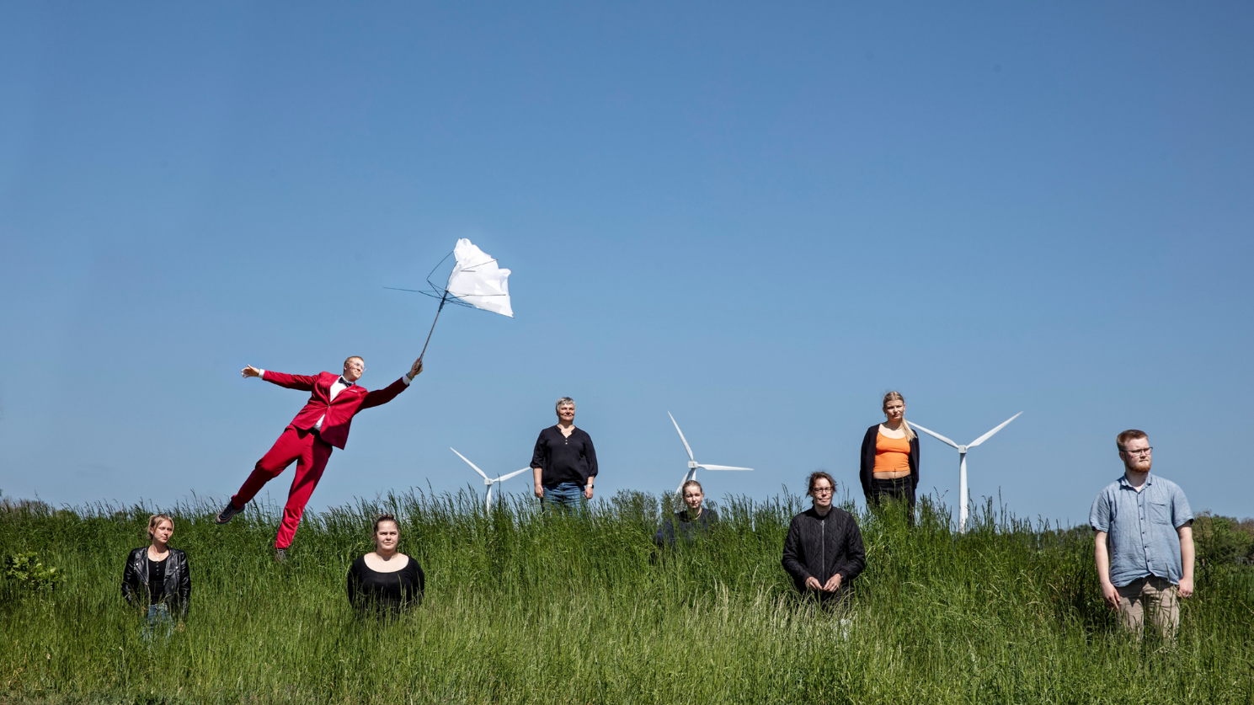

**Fælles pædagogisk og didaktisk grundlag**

**Social- og Sundhedsuddannelserne**

**Pædagogisk assistentuddannelsen**

**Bornholms Sundheds- og Sygeplejeskole 2024**

Indhold

Indledning 3

Vi tager udgangspunkt i skolens vision og mission 3

Vi har forventninger til eleverne 3

Underviseren er central i forhold til elevernes engagement, motivation og læring. 4

Undervisningen skal sikre, at eleverne opnår høj faglighed og de erhvervsfaglige kompetencer der efterspørges efter endt uddannelse 5

Vi har fokus på elevernes læring, og vi arbejder systematisk med at afprøve undervisningsmetoder, der fremmer elevernes læring bedst muligt 5

Vi arbejder med tydelig klasseledelse 5

Vi sætter os tydelige mål for undervisningen og fortæller eleverne, hvad de skal lære og hvorfor de skal lære det 6

Eleverne modtager klar og konstruktiv feedback i forhold til deres progression, arbejdsprocesser og resultater 6

Vi har høje faglige forventninger til alle vores elever og møder hver enkelt af dem på det niveau, de er 6

Vi arbejder med tydelig pædagogisk ledelse på Bornholms Sundheds- og Sygeplejeskole 6

Vi fokuserer på det gode læringsmiljø 8

**Fælles pædagogisk og didaktisk grundlag**

# Indledning

Bornholms Sundheds- og Sygeplejeskole har udarbejdet dette fælles pædagogiske og didaktiske grundlag (FPDG). Det faglige pædagogisk didaktiske grundlag henvender sig til erhvervsuddannelserne: pædagogisk assistent, social og sundhedshjælper samt social og sundhedsassistent samt de grundforløb der går forud for disse uddannelser.

FPDG beskriver, hvad skolen forstår ved god undervisning, og hvordan vi understøtter læring på grund- og hovedforløbene på Bornholms Sundheds- og Sygeplejeskole.

Desuden er FPDG retningsgivende for undervisere og ledere med klare målsætninger og tydelige forventninger til tilrettelæggelsen af undervisning, samarbejde, læringsmiljø og pædagogisk ledelse. Grundlaget er et dokument, der altid vil være under udvikling, så det til stadighed skal søge at afspejle den pædagogiske praksis på erhvervsuddannelserne på Bornholms Sundheds- og Sygeplejeskole. Det pædagogiske og didaktiske arbejde udvikles gennem dialog mellem undervisere, elever og ledelse.

# Vi tager udgangspunkt i skolens vision og mission

Det betyder at vores rettesnor i uddannelserne er at uddanne et velkvalificeret personale til virksomhederne. Elevernes dannelse og uddannelse udvikles i sociale fællesskaber i et nært studiemiljø, hvor målet er, at alle bliver så kompetente som muligt, samt at eleven bliver den bedste udgave af sig selv. Vi ønsker et højt fagligt niveau, der kan tiltrække ansøgere lokalt og udenfor Bornholm. Vi er orienterede mod- og ønsker at tilpasse undervisningen til den sundhedsfaglige og samfundsmæssige udvikling.

# Vi har forventninger til eleverne

Vores uddannelses- og læringssyn tager udgangspunkt i, at eleverne er sociale og ansvarlige, og at alle har et personligt udviklingspotentiale. Læring ses derfor udviklet af- og i sociale sammenhænge, hvor resultatet af læringsprocessen er afhængigt af vekselvirkningen mellem den enkelte elevs samspil med omgivelserne, samt bearbejdning og refleksion over de oplevelser, som læringssituationen byder på. Undervisningen er forankret i hold og er i udgangspunktet organiseret i læringsaktiviteter i form af temaer, der integrerer det uddannelsesspecifikke fag samt udvalgte valgfag og grundfag på en tværfaglig og helhedsorienteret måde. Læringsaktiviteterne er af erhvervsfaglig karakter, og er derfor tilrettelagt med tæt reference til praksis. Eleven får mulighed for at arbejde med problemstillinger, der styrker de erhvervsfaglige kompetencer. De afvekslende

principper og metoder i undervisningen er valgt med henblik på at styrke elevernes læring, motivation for læring og udvikling samt give dem indblik i egne faglige og personlige potentialer.

I undervisningen er der fokus på elevens læring, og der veksles mellem nedenstående principper og metoder, som kan tilgodese differentiering i undervisningen, herunder:

• Oplæg fra underviser med henblik på fælles diskussion i klassen

• Arbejde i teams/makkerskabsgrupper

• Case arbejde

• Projektorienteret arbejde

• Praksisnære øvelser fx simulations-/rollespil

Uanset hvilket princip, der undervises ud fra, anser vi elevernes trivsel og et godt socialt fællesskab i klassen som en vigtig forudsætning for, at den tilsigtede læring kan finde sted.

Vi er en skole, der rummer mange forskellige elevtyper, aldre, etnicitet og forudsætninger for uddannelse. Vi værdsætter mangfoldigheden og har forventninger til den enkelte elev.

**Vi forventer at:**

* eleverne tager medansvar for egen læring
* eleverne er engagerede, møder rettidigt og har læst lektier
* eleverne er villige til at samarbejde
* eleverne er tolerante og har respekt for hinanden.
* eleverne udviser fleksibilitet og udvikler robusthed (passende forstyrrelser)

# Underviseren er central i forhold til elevernes engagement, motivation og læring.

I arbejdet med elevernes motivation og læring er det afgørende, at underviserne konstant reflekterer over valg af læringsmål, indhold, metoder, differentiering, elevernes medinddragelse samt aktivitetsformer. Dette gøres ud fra nedenstående rammer:

* **Underviseren arbejder aktivt med at danne relationer med eleverne.**

Underviseren har øje for den enkelte elev og har fokus på at motivere og facilitere eleverne, bl.a. i undervisningen og ved kontaktlærersamtaler.

* **Vi anvender varierende metoder i undervisningen, så den er involverende og motiverende for eleverne.**

Metoderne kan f.eks. være klasseundervisning, gruppearbejde, case-baseret undervisning, simulation, vejledning, refleksioner, dialog, diskussioner og præsentationer.

* **Vi arbejder målrettet på at skabe sammenhæng mellem skole og praktik.**

Vi arbejder løbende på at gøre undervisningen mest muligt praksisnær. Dette gøres f.eks. ved at inddrage elevernes erfaringer fra praktikker, ved simulation, ved virksomhedsforlagt undervisning, eksterne undervisere, studietur og studiebesøg,

# Undervisningen skal sikre, at eleverne opnår høj faglighed samt de erhvervsfaglige kompetencer, der efterspørges efter endt uddannelse

Vi mener, at det er afgørende, at vores elever oplever, at de bliver klædt på til at begå sig på en arbejdsplads eller på en videregående uddannelse. Vi prioriterer derfor, i særlig grad, nedenstående punkter:

* Undervisningen medvirker til elevens almene dannelse.

Vi arbejder med mødestabilitet, samarbejdsevne, tolerance, respekt, kommunikation og personlig fremtoning.

* Undervisningen giver eleverne grundlæggende studiekompetencer.

Dette gøres gennem planlægning, selvstændigt arbejde, gruppearbejde, fordybelse, vejledning og refleksion.

* Undervisningen ruster eleverne til en digital fremtid.

Vi arbejder med velfærdsteknologi og gør brug af digitale læringsportaler.

* Vores undervisning er helhedsorienteret og kobler teori og praksis.

Undervisningen tilrettelægges, så den er problemorienteret og tager udgangspunkt i den konkrete virkelighed. Dette gøres ved f.eks. simulationsundervisning, teoretisk undervisning, case-baseret undervisning eller problembaseret læring (PBL).

# Vi har fokus på elevernes læring, og vi arbejder systematisk med at afprøve undervisningsmetoder, der fremmer elevernes læring bedst muligt

Det er både ledelsens og underviserens ansvar, at der er fokus på elevernes læring og dermed på arbejdet med at gøre undervisningen bedre og mest muligt relevant for eleverne.

* Vi evaluerer og justerer løbende undervisningsmetoder og undervisningspraksis i fag og skoleperioder

Evalueringerne deles med relevante kollegaer og den pædagogiske ledelse og bruges til at forbedre og udvikle undervisningen.

* Vi prioriterer løbende faglig, pædagogisk og ledelsesmæssig kompetenceudvikling.

Vi har fokus på udvikling af undervisernes kompetencer, på såvel individ- og gruppeplan, under forudsætning af elevernes trivsel og læringsudbytte, skolens økonomi og kvaliteten i uddannelserne.

# Vi arbejder med tydelig klasseledelse

Det er underviseren, som har ansvaret for at lede undervisningen, der skal føre til, at eleverne kan tilegne sig uddannelsens kompetencer. I gennemførelsen af undervisningen betyder det, at underviseren tager ansvaret for at undervisningen gennemføres på en sådan måde, at eleverne opnår den viden og de kompetencer, der er hensigten.

# Vi sætter os tydelige mål for undervisningen og fortæller eleverne, hvad de skal lære og hvorfor de skal lære det

Vi arbejder med læringsmål, når undervisningen tilrettelægges. Læringsmålene sættes på baggrund af mål i bekendtgørelser eller uddannelsesordninger for de forskellige uddannelser samt viden om elevernes forudsætninger. Læringsmålene gøres tydelige for eleverne, og underviseren sikrer at målene løbende tilpasses en elevgruppe.

Undervisere og teams planlægger i fællesskab undervisningsforløb og fastlægger læringsmål og progression i læringen.

# Eleverne modtager klar og konstruktiv feedback i forhold til deres progression, arbejdsprocesser og resultater

Underviserne giver eleverne konstruktiv feedback på arbejdsindsats, deltagelse og udbytte. Eleverne oplever flere former for feedback gennem deres uddannelse. Det kan foregå via opgaver og tests med efterfølgende, feedbacksamtaler mellem underviseren og den enkelte elev. Der benyttes også elev-elev feedback, hvilket er med til at udvikle elevernes evne til at forholde sig kritisk overfor diverse faglige kontekster.

# Vi har høje faglige forventninger til alle vores elever og møder hver enkelt af dem på det niveau, de er

Vi tager højde for elevernes faglige niveau og benytter dette i planlægningen af differentieret undervisning. I de didaktiske og pædagogiske overvejelser er grad og form for differentiering et væsentligt område. Differentieringen kan tage udgangspunkt i elevernes faglige, sociale og personlige forudsætninger. Differentieringen er både en pædagogisk og didaktisk differentiering, hvor eleverne, via forskellige undervisningsformer og læreprocesser, arbejder hen mod de samme kompetencemål. Vi tager udgangspunkt i den enkelte elev og udfordrer alle elever, så de bliver som muligt.

# Vi arbejder med tydelig pædagogisk ledelse på Bornholms Sundheds- og Sygeplejeskole

Det er den pædagogiske leder, der har ansvaret for at sikre en pædagogisk retning, på baggrund af skolens mission, vision, og mål.

* Lederen har ansvaret for den strategiske udvikling af det pædagogiske arbejde.

Arbejdet med pædagogisk strategi handler om at konkretisere, *hvad vi laver, for hvem, og hvordan vi gør det*. Det er ledelsens opgave at oversætte visionen, så den bliver brugbar i hverdagen. Dette kan f.eks. gøres ved at tage stilling til, hvordan vi udfordrer eleverne bedst muligt, og hvilke konkrete initiativer, der skal sættes i værk.

* Det er den pædagogiske leders ansvar at sikre at der sker en klar opgavefordeling, så den enkelte underviser kender sit ansvar og sine opgaver.
* Den pædagogiske leders fokus er på elevernes læring og dermed på undervisernes undervisning af eleverne.

Det sker gennem en dialog, hvor ledelsen udfordrer underviseren på metoder, sparrer med underviserne for at sikre at der afprøves nye metoder i undervisningen som understøtter skolens vision og mission samt det fælles didaktiske og pædagogiske grundlag.

* Den pædagogiske ledelse er nærværende, værdisættende og tydelig.

Det betyder at den pædagogiske leder agerer både i læringsrummet (fx ved supervision), drøfter undervisnings-evaluering med den enkelte underviser og deltager i teammøder.

* Den pædagogiske leder bidrager til at tydeliggøre tanker og værdier i arbejdet

Det er lederens opgave at tydeliggøre og operationalisere skolen værdigrundlag gennem sin kommunikation med elever og undervisere.

* Den pædagogiske leder sikrer konstruktive forstyrrelser, der ansporer underviserne til refleksion og læring.

Refleksionen kan f.eks. ske ved pædagogiske møder, planlægningsmøder, eller ved at inddrage eksterne konsulenter, f.eks. til supervision.

Vi fokuserer på det gode læringsmiljø

Dette gør vi ved at skabe et læringsmiljø der understøtter elevernes læring bedst muligtDet gode læringsmiljø er afgørende for den sociale- og faglige læring hos eleven. Det er derfor vigtigt, at læringsmiljøet virker befordrende på både underviserne og elevernes muligheder for at tage initiativer, tage ansvar og at regulere efter behov. Der er fokus på positive relationer, klasseledelse og differentiering.

* Vi tager hensyn til elevernes arbejdsbelastning gennem planlægningVi laver en plan for større individuelle opgaver og gruppeopgaver, prøver og eksaminer, der sikrer en jævn fordeling af arbejdsbelastningen. Eleverne informeres løbende om planen.
* Vi indretter elevernes pædagogiske læringsrum, så det understøtter fællesskabets læring, men også rummer plads til individuel fordybelse og refleksion Vi udvikler løbende læringsmiljøet i samarbejde med elever og kursister, så det er inspirerende og understøtter det sociale samvær blandt elever og kursister.
* Vi søger at skabe et læringsmiljø, der styrker elevernes kreativitet og handlekompetence samt giver eleverne et internationalt udsyn**.** Vi finder disse kompetencer afgørende for at kunne begå sig på et fremtidigt arbejdsmarked.
* Vi inddrager IT i undervisningen, når den kvalificerer indlæring og formidling af det faglige stof**.** Anvendelsen af IT skal samtidig være med til at variere og differentiere undervisningen. IT kan desuden bruges til at åbne skolen op mod omverdenen og skabe autentiske arbejdsmiljøer gennem arbejdet med f.eks. blogs, artikler til en avis, videoer til YouTube mv.